「閱」來越有趣！

本「讀後指導手冊」旨在培養讀者獨立思考能力、增加中文造詣。各位家長、師長可自行增減編輯，為孩子打造最佳學習教材。也期許位小讀者能養成主動挖掘問題、尋找答案的習慣。

一、在《金籃旅館的小客人》的故事中，瑪德琳那群小女孩全都穿著很整齊的制服，故事中也對她們的服裝描述得很詳細。如「這些小女孩都穿著靛藍色的洋裝，有白色領子和白色袖口，配上紅色腰帶、紅色蝴蝶領結以及繫了紅色緞帶的白色草帽。她們全都帶著白色手套，肩上披著小小的披肩，長度直到手肘！」

我理想中的制服，上衣是_______色的_________，搭配_______________ ________________________________________________________________________________________________________________________________________________________________________________________________________________________________________________________________________________________________
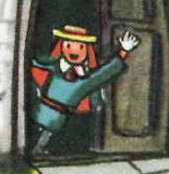
請問你理想中的制服是什麼模樣呢？請描述出你設計的制服樣式，並畫出你穿上這身服裝的樣子。
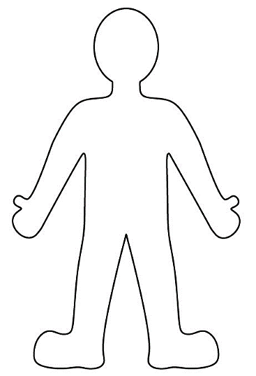

二、在文字的奇幻世界，有許多成語小精靈藏在故事裡，現在就讓我們一起來認識他們吧！(至少選十題)
滴水成冰: 形容天氣非常寒冷。
造句:
餘音繞梁: 形容音樂美妙感人，餘味不絕。
造句:
翻箱倒櫃: 形容到處尋找。
造句:
溫文儒雅: 形容人文質彬彬，態度溫和文雅。
造句:
百伶百俐: 形容非常聰慧靈巧。
造句:
維妙維肖: 模仿得精細巧妙，逼真傳神。
造句:
碧波蕩漾: 青綠色的波浪起伏不定的樣子。
造句:
雲蒸霞蔚: 雲霧彩霞升騰聚集，比喻縟麗燦爛。
造句:
神勞形瘁: 身心極為疲乏、勞累。
造句:
搓手頓足: 形容極為焦急或不耐煩時的動作。
造句:
光怪陸離: 形容現象奇異。
造句:
笑容可掬: 笑容滿面的樣子。
造句:
神仙中人: 對品貌出眾、神態飄逸者的美稱。
造句:
一面之緣: 見過一次面的緣分。。
造句:
風光旖旎: 形容景色柔和美好。
造句：
呱呱墜地: 比喻誕生。
造句：
盡忠職守: 竭盡忠誠，堅守崗位。
造句：
黯然失色: 神情或風采黯淡而失去光彩。。
造句：
不勝唏噓: 無限悲哀嘆息。
造句：
當機立斷: 抓住時機，立刻作出決斷。
造句：

「腦」力激盪

三、閱讀完《金籃旅館的小客人》精彩的奇幻故事，讓我們一起動動腦，思考以下問題吧！

˙故事中的小揚，他有一隻裝在密封罐裡的寵物青蛙。你覺得將動物關在一個空間裡面，是在保護牠的安全，還是限制牠的自由呢？請說明你的看法及理由。
答:

˙故事中的珂賽特和梅莉森初次見到瑪德琳時，就迫不及待和她分享她們自創的「潛水艇遊戲」。你也有自己創造新遊戲的經驗嗎？或是你最喜歡玩的遊戲是什麼呢？請簡單說明這個遊戲的名稱和規則。
答:

˙莫倫太太替莫倫先生取了個叫「小捲心菜」的綽號，而莫倫先生也很喜歡這個名字。小朋友，如果你被別人取了個自己不喜歡的綽號，你會怎麼和對方反應你的感受呢？那你也會幫別人取一些對方可能不喜歡的綽號嗎？
答

˙「送別」是個感性的時刻，像是和要轉學的同學道別、和即將搬家的朋友說再見或替即將移居他國生活的家人餞行等等。如果你的朋友或家人要去別的地方生活，不能和你每天都見到面，你會怎麼和他道別呢？你會和他一起做什麼，或對他說什麼話呢？
答

閱讀心得(至少150字)
四、看完這本書，你喜歡這個故事嗎？你最喜歡哪一個角色，他做了什麼或是說了什麼，讓你最喜歡他呢？和我們說說你對這本書的感想吧！

